 2021-05-02

**Dags för nya hissar**

**Vi startar med hus 6 och 8**

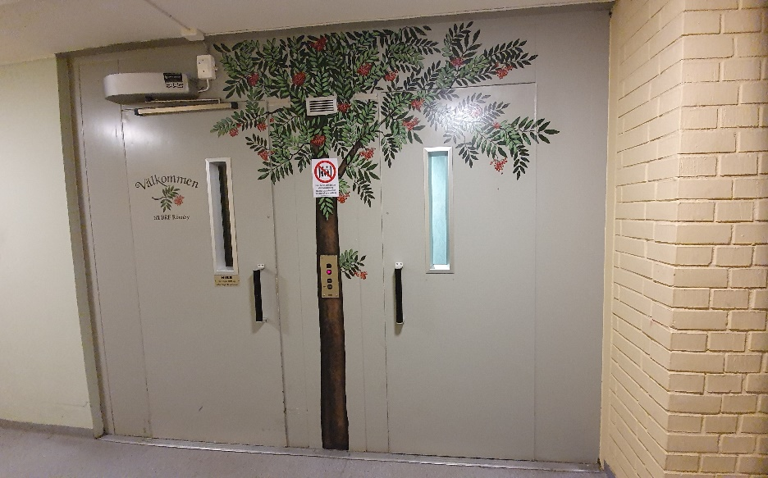

From den 6 september 2021 beräknas arbetet starta med byte av hissar i hus 6 och 8. Det är de hus som kostar mest i reparationer enligt Kone. Arbetet beräknas vara klart den 26 november 2021.

Vår hissleverantör är Kone.

Se också vår hemsida [www.brfronnby.se](http://www.brfronnby.se)

Hälsningar / Styrelsen för brf Rönnby